Rīgā

09.10.2024. Nr. 1.4-1/1061

Zemkopības ministrijai

Ekonomikas ministrijai

Par nacionālo produktu īpatsvaru

- Konkurences padome (turpmāk tekstā– KP) 2024. gada sākumā noslēdza olu, zivju, piena, gaļas, graudu un maizes produktu mazumtirdzniecības tirgus uzraudzību (turpmāk tekstā– TU), kas tika pētīta trīs daļās. TU izpētes gaitā tika konstatētas mazumtirgotāju uzcenojumu atšķirības pārtikas precēm, secinot, ka trešdaļa mazumtirgotāju 50 % no TU apskatītajām pārtikas piemēro lielāku uzcenojumu Latvijā ražotajām precēm salīdzinot ar līdzvērtīgām ārpus Latvijas ražotām precēm. 2024. gada maijā TU konstatētais un secinātais tika prezentēts gan Zemkopības ministrijai (turpmāk tekstā – ZM), gan piegādātāju un tirgotāju asociācijām, tostarp pārstāvjiem no Ekonomikas ministrijas (turpmāk tekstā – EM), kā arī Saeimas Tautsaimniecības, agrārās, vides un reģionālās politikas komisijai. Tā rezultātā Ministru kabineta 2024. gada 9. jūlija sēdē tika uzdots KP “apzināt aktuālo situāciju Latvijas mazumtirdzniecības tīklos attiecībā uz vietējā ražojuma preču īpatsvaru pārtikas preču mazumtirdzniecībā un līdz 2024. gada 1. novembrim iesniegt izvērtējumu Ekonomikas ministrijai un Zemkopības ministrijai” (2024. gada 9. jūlija protokols Nr. 28, 24-TA-1496, 58 §, 3. punkts).
- Ievērojot minēto, KP izsūtīja informācijas pieprasījumus vienpadsmit mazumtirdzniecības ķēdēm un pamatojoties uz KP pilnvarām, kas noteiktas Konkurences likuma 9. panta piektās daļas 1. punktā, lūdza iesniegt aktuālos datus par nacionālo produktu īpatsvaru sadalījumā pa divpadsmit preču kategorijām.
- Alkoholiskie dzērieni
- Vīns
- Alus
- Dārzeņi
- Bietes un citi sakņaugi
- Gurķi un Tomāti
- Kartupeļi un burkāni
- Kāposti un salāti
- Ķirbji un kabačveidīgie
- Pārstrādāti/apstrādāti dārzeņi
- Dzērieni
- Bezalkoholiskais sidrs, alus, vīni
- Dzirkstošie bezalkoholiskie dzērieni
- Enerģijas dzērieni
- Limonādes
- Sīrupi
- Sulas un sulu dzērieni
- Svaigas sulas un smūtiji
- Ūdens
- Gaļa
- Cīsiņi, Desiņas, sardeles
- Desas un pastētes
- Pārstrādāta gaļa
- Svaiga gaļa
- Iepakotā pārtika
- Brokastu pārslas un musli
- Graudaugi un putraimi
- Graudaugu pārslas
- Makaroni
- Milti un miltu maisījumi
- Pākšaugi
- Konditoreja
- Maize
- Baltmaize
- Tostermaize
- Tumšā maize
- Olas
- Piena produkti
- Biezpiena produkti
- Jogurti un deserti
- Kefīrs un skābpiena produkti
- Krējums un tā izstrādājumi
- Majonēze
- Piens
- Saldais krējums
- Siers
- Sviests un margarīns
- Saldētā pārtika
- Saldējums un ledus
- Saldētas zivis un jūras produkti
- Saldētā konditoreja un ēdieni
- Saldētie dārzeņi un ogas
- Svaigi augļi un ogas
- Āboli un bumbieri
- Kauleņaugi
- Ogas
- Zivis un jūras produkti
- Pārstrādātas zivis
- Svaigas zivis

Latvijā audzētās un ražotās produkcijas īpatsvars ikdienas patēriņa preču mazumtirdzniecības ķēdēs

- Līdz šī ziņojuma sagatavošanas dienai KP ir saņēmusi atbildes no 10 mazumtirdzniecības ķēdēm, no kurām 9 (SIA “RIMI LATVIA”, SIA “MAXIMA Latvija”, Sabiedrība ar ierobežotu atbildību “Latvian Retail Management”, SIA “SKAI BALTIJA”, SIA “Lidl Latvija”, Sabiedrība ar ierobežotu atbildību “IEPIRKUMU GRUPA”, Sabiedrība ar ierobežotu atbildību “BALTSTOR”, Sabiedrība ar ierobežotu atbildību “SPAR Latvija”, SIA “ELVI Latvija”) ir spējušas iesniegt konkrētus datus, savukārt SIA “Latvijas Neatkarīgo Tirgotāju Kooperācija” (turpmāk – LNTK) paskaidroja, ka atšķirībā no veikalu tīkliem vai citām kooperācijām, kurās tiek izmantota centralizēta sortimenta vadības programma, LNTK ir neatkarīgu tirgotāju apvienība un nestrādā zem vienotas programmas sistēmas un līdz ar to datus iesniegt nevar. Dati no mazumtirdzniecības ķēdēm apkopoti par mainīgiem īsākiem un garākiem periodiem, bet kopējais īpatsvara atzīmējamais periods ir no 2024. gada maija līdz 2024. gada augustam.
- Ievērojot apkopoto laika periodu datiem, jāņem vērā, ka attiecībā uz svaigo dārzeņu kategoriju daļai no apakškategorijām (kartupeļi un burkāni, bietes un citi sakņaugi, ķirbji un kabačveidīgie) ir tikai pats sezonas sākums Latvijā, tāpat arī attiecībā uz svaigu augļu un ogu kategoriju, jo, piem., ābolu un bumbieru sezona vēl nav sākusies, līdz ar to citos mēnešos gada griezumā Latvijas produkcijas īpatsvars mazumtirdzniecības tīklos var atšķirties.
- Izvērtējot sniegtos datus, konstatējams, ka to īpatsvars ir mainīgs katrā no mazumtirdzniecības ķēdēm, kā arī katrā no kategorijām. Ievērojot, ka katra no mazumtirdzniecības ķēdēm, pamatojoties uz KL 26.1 panta pirmo daļu, Komercnoslēpuma aizsardzības likuma 6. panta pirmo daļu un Informācijas atklātības likuma 5. panta otro daļu, visiem datiem ir noteikušas ierobežotas pieejamības informācijas statusu, tālāk KP sniedz datus apkopotā veidā, neizdalot atsevišķi kādu no mazumtirdzniecības ķēdēm. Attiecīgi ziņojumā ietvertajos attēlos mazumtirgotāji tiek apzīmēti ar saīsinājumiem MT1, MT2, MT3, MT4, MT5, MT6, MT7, MT8, MT9. Visos attēlos MT1 paliek MT1 un visā ziņojumā saīsinājumi netiek mainīti vienam mazumtirgotājam. Vienlaicīgi, izvēloties saīsinājumus, netiek ievēroti mazumtirgotāju lielums pēc tirgus daļām, bet izvēlētie saīsinājumi ir radušies, sarindojot mazumtirgotājus nejauši.
Alkoholiskie dzērieni
- Kopējais alkoholisko dzērienu īpatsvars četriem mazumtirgotājiem 2024. gada vasaras periodā bija starp 20 un 30 %, savukārt pieciem – starp 40 un 50 %. Attiecībā uz alkoholisko dzērienu sadalījumu konstatējams, ka alus kategorijā nacionālais īpatsvars visām mazumtirdzniecības ķēdēm bija virs 45 %, vienā no tām sasniedzot 70 % atzīmi. Savukārt vīnu kategorijā dominē ārvalstu ražojuma vīni, un nacionālo vīnu īpatsvars veido vien vidēji mazāk kā 1 % no kopējā vīnu piedāvājuma, lai gan divās no mazumtirdzniecības ķēdēm Latvijā ražoto vīnu īpatsvars sasniedz līdz pat 20 % no kopējā (skat. 1. attēlu). Tā kā šo augstāko robežu norādījuši neatkarīgo tirgotāju kooperācijas, tad salīdzinoši augstais īpatsvars vīna kategorijā varētu būt skaidrojams ar ierobežota sortimenta klāstu.
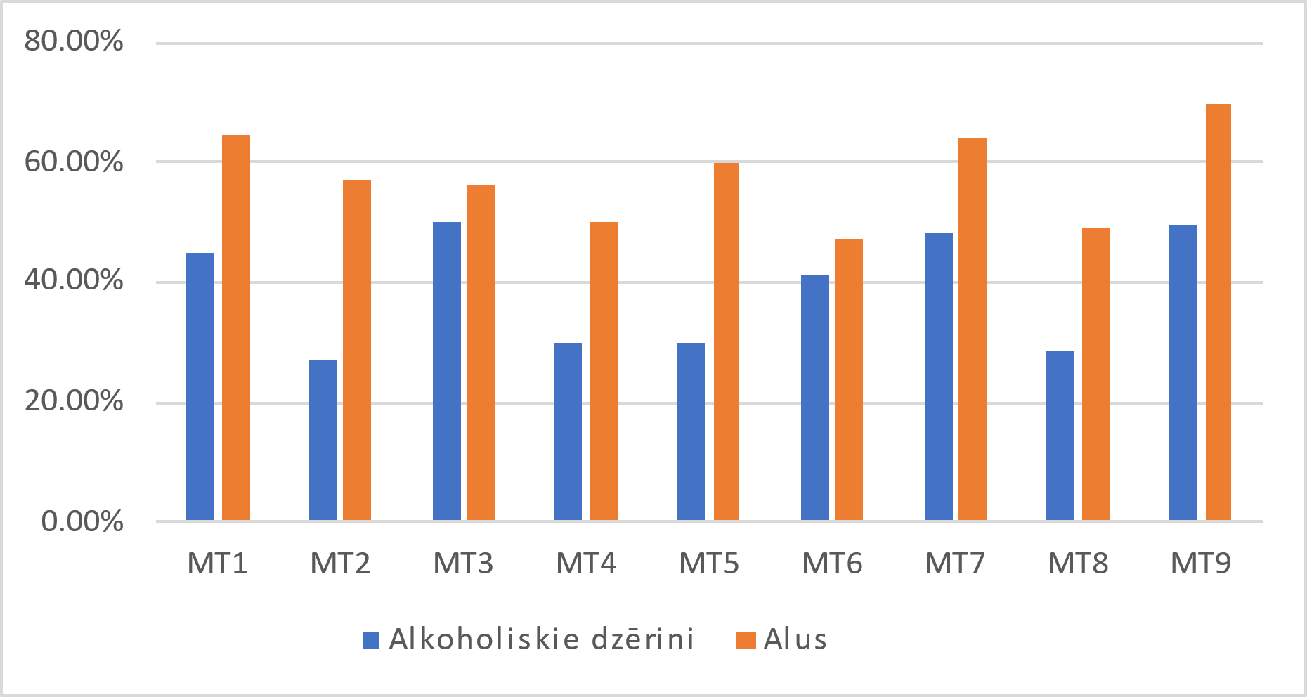
- attēls. Latvijā ražotu alkoholisko dzērienu īpatsvars
Avots: Mazumtirdzniecības ķēžu sniegtie dati, KP apkopoti
Dārzeņi
- Latvijā audzētu dārzeņu īpatsvars ir viens no svārstīgākajiem starp visām apskatītajām pārtikas preču grupām, t. i., svārstības novērotas robežās no 10–70. Proti, divām no mazumtirdzniecības ķēdēm Latvijā audzēti dārzeņi veido no 10–20 % no kopējā dārzeņu īpatsvara, vienam mazumtirgotājam –robežās no 20–30 %, trim –no 40-50%, trim no 60–70 %.
- Savukārt attiecībā uz dārzeņu sadalījumu apakšgrupās, konstatējams, ka katrā no mazumtirdzniecības ķēdēm situācija ir atšķirīga un vienota tendence vērojama vien pārstrādāto dārzeņu kategorijā, kur vidēji apskatītajās deviņās mazumtirdzniecības ķēdēs rādītājs bijis ap 70 % (skat.2. attēlu).
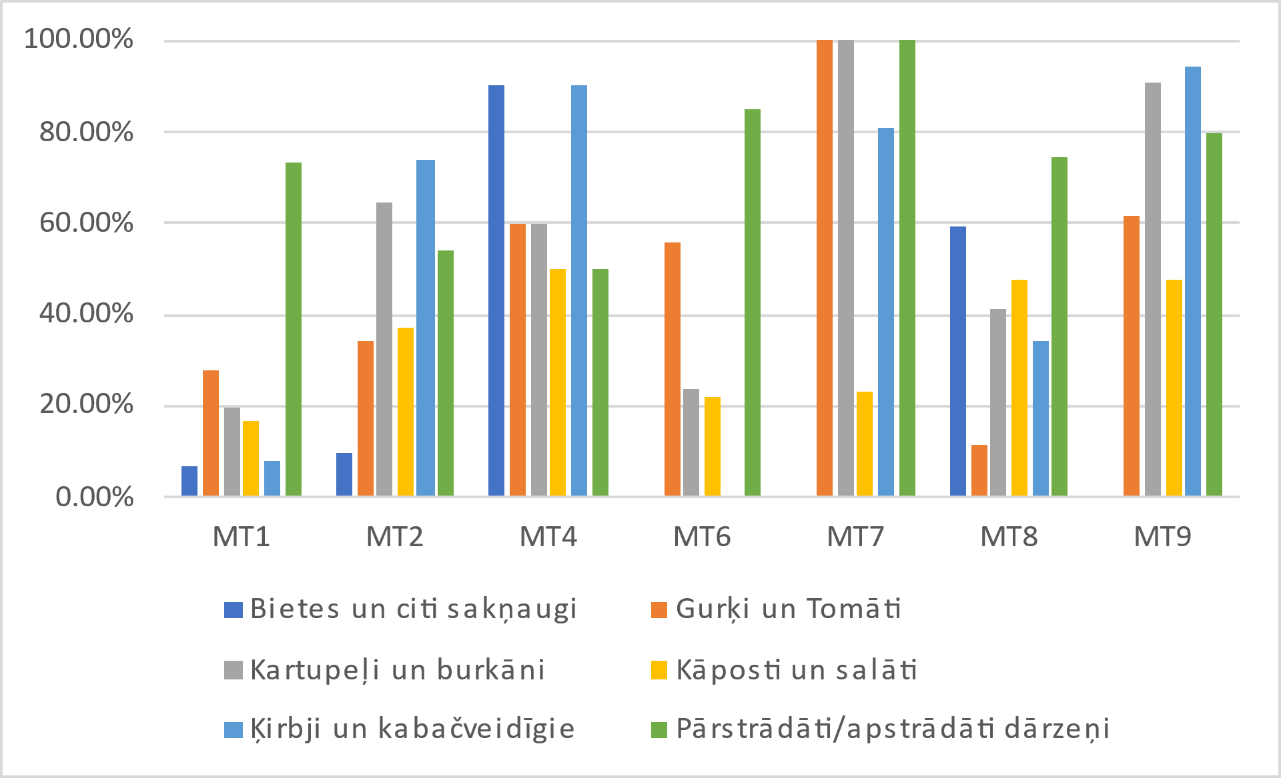
- attēls. Latvijā audzētu dārzeņu īpatsvars
Avots: Mazumtirdzniecības ķēžu sniegtie dati, KP apkopoti
- Ievērojot, ka apskatītajā laika periodā Latvijā audzētiem gurķiem un tomātiem bija sezonas laiks, kā arī ņemot vērā atsevišķu mazumtirdzniecības ķēžu norādes, ka gada griezumā atkarībā no sezonas tieši dārzeņu, augļu un ogu kategorijās novērojamas lielākās izmaiņas Latvijā audzēto preču īpatsvarā, citos gada mēnešos 2. attēlā norādītais īpatsvars var samazināties tieši gurķu un tomātu apakškategorijā, savukārt citu dārzeņu kategorijā, ievērojot sezonu Latvijā, paaugstināties.

Dzērieni

- Latvijā ražoto bezalkoholisko dzērienu vidējais īpatsvars visās mazumtirdzniecības ķēdēs kopējā dzērienu kategorijā ir 40 % astoņām mazumtirdzniecības ķēdēm, savukārt vienai – no 10–20 % robežās.
- Latvijā ražoto dzirkstošo bezalkoholisko dzērienu apakškategorijā novērots vislielākais īpatsvars no visām dzērienu apakškategorijām, proti, četrās no deviņām mazumtirdzniecības ķēdēm pietuvojoties vai sasniedzot 100 % robežu. Savukārt ūdens apakškategorijā un sulu apakškategorijā vērojama vislielākā vienlīdzība starp aplūkotajām mazumtirdzniecības ķēdēm, t. i., ūdens apakškategorijā vidējais rādītājs bija starp 40 un 50 %, savukārt sulu un sulu dzērienu apakškategorijā – ap 40 % (skat. 3. attēlu).

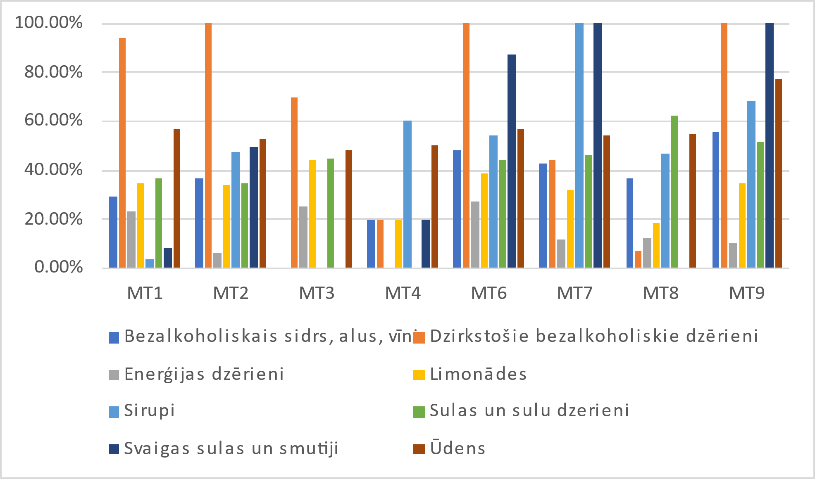
- attēls. Latvijā ražoto bezalkoholisko dzērienu īpatsvars
Avots: Mazumtirdzniecības ķēžu sniegtie dati, KP apkopoti
Gaļa
- Apskatot kopējo gaļas kategoriju, konstatējams, ka lielākā daļa mazumtirdzniecības ķēžu dod priekšroku Latvijā ražotajai gaļai, proti, Latvijā ražotās gaļas īpatsvars kopējā gaļas piedāvājumā veikalu plauktos ir virs 60 %. Vislielākais Latvijā ražotās gaļas īpatsvars vērojams svaigas gaļas apakškategorijā, lai gan arī pārējās situācija ir līdzīga septiņām mazumtirdzniecības ķēdēm (skat. 4. attēlu).

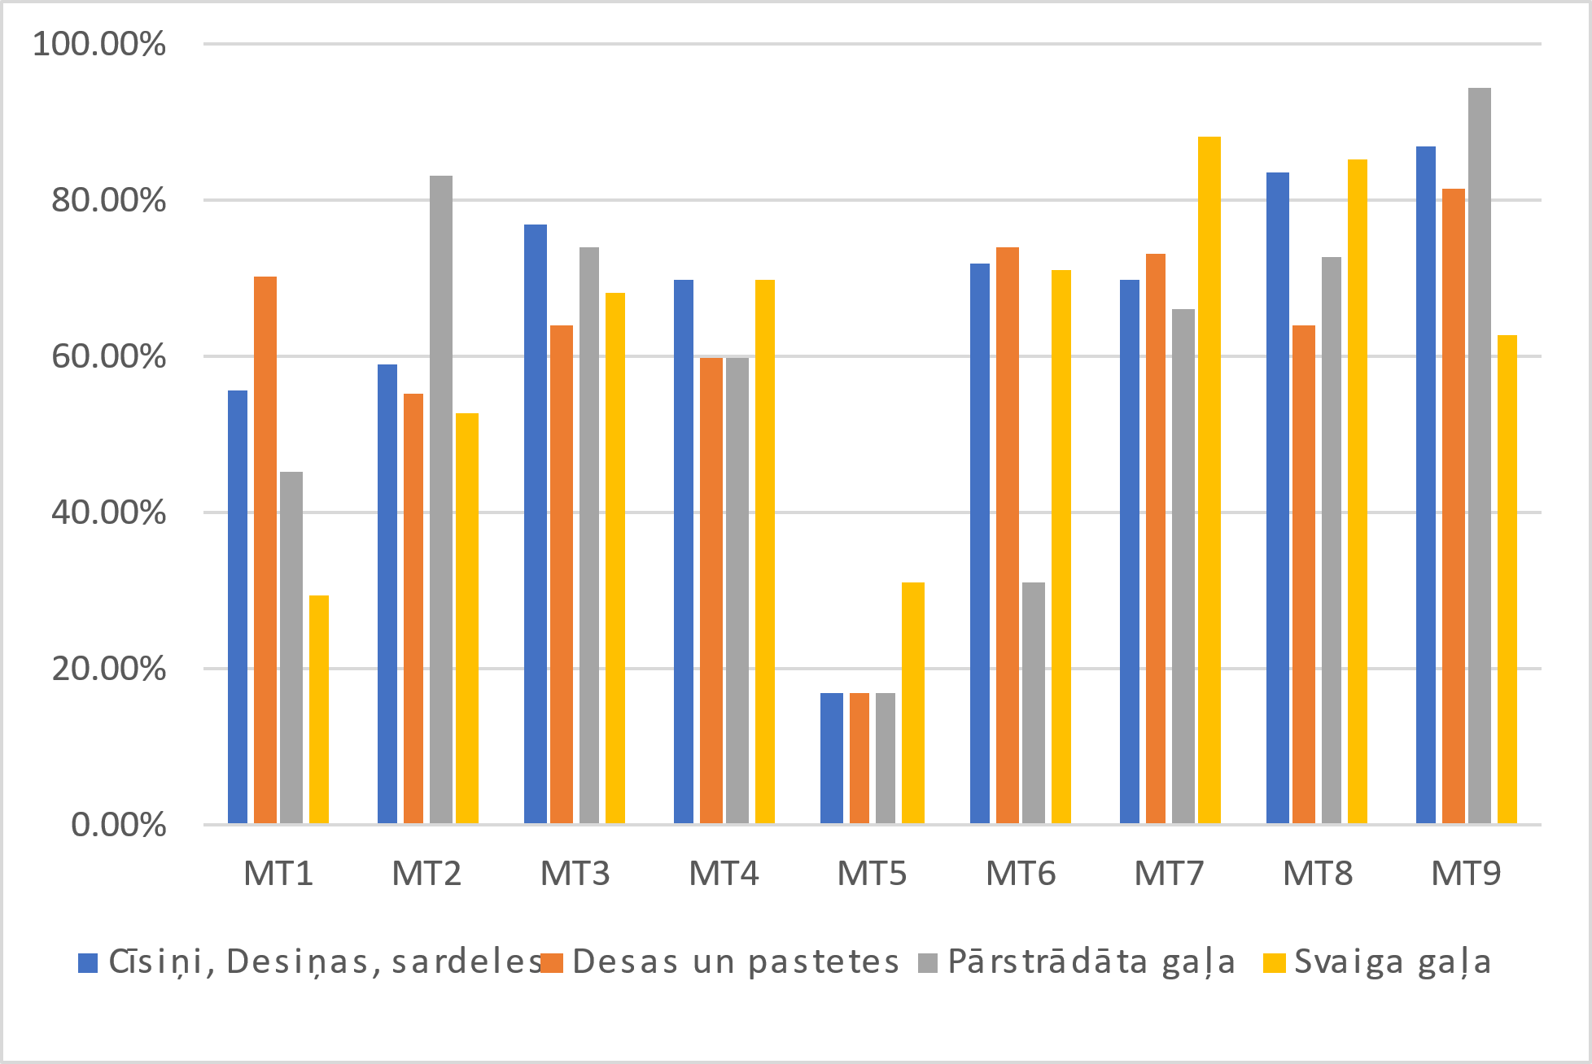
- attēls. Latvijā ražotās gaļas īpatsvars
Avots: Mazumtirdzniecības ķēžu sniegtie dati, KP apkopoti

Iepakotā pārtika
- Latvijā ražotās iepakotās pārtikas īpatsvars kopējā iepakotās pārtikas piedāvājumā divām mazumtirdzniecības ķēdēm ir no 10 līdz 20 % robežās, trim – no 20 līdz 30 % robežās un četrām – no 40 līdz 60 % robežās.
- Vislielākais pārsvars Latvijā ražotām precēm šajā kategorijā konstatējams graudaugu pārslu apakškategorijā un miltu un miltu maisījumu apakškategorijā – abās virs 60 %, dažās mazumtirdzniecības ķēdēs sasniedzot 100 % atzīmi (skat. 5. attēlu).
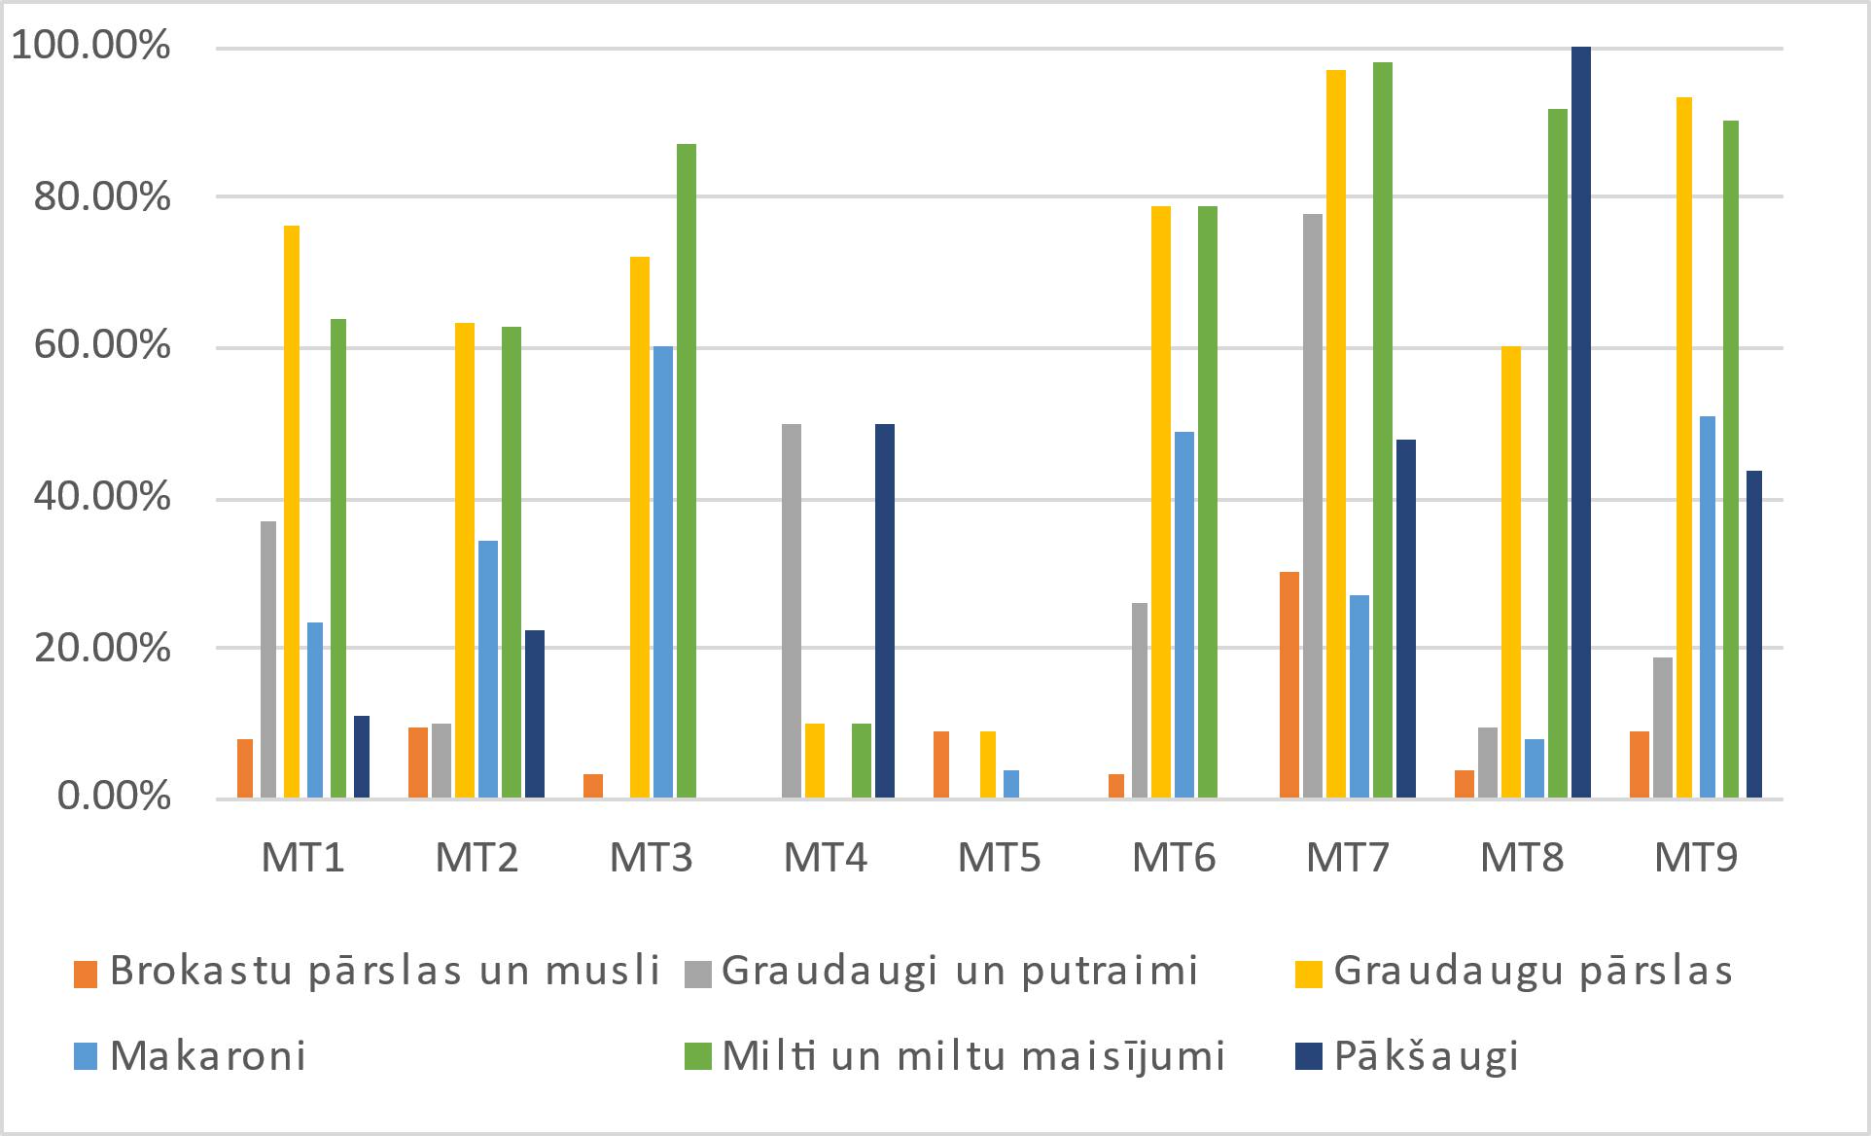
- attēls. Latvijā ražotās iepakotās pārtikas īpatsvars
Avots: Mazumtirdzniecības ķēžu sniegtie dati, KP apkopoti

- Savukārt brokastu pārslu un musli apakškategorijā tirdzniecības vietās dominē ārpus Latvijas ražotā produkcija.

Konditoreja

- Patērētāji Latvijā ražoto konditorejas produkciju atsevišķās mazumtirdzniecības ķēdēs var sastapt salīdzinoši lielā īpatsvarā (3/9 mazumtirdzniecības ķēdēs Latvijā ražotā konditoreja veido virs 90 % no kopējā īpatsvara), savukārt atsevišķās mazumtirdzniecības ķēdēs dominē ārvalstīs ražotā konditorejas produkcija un Latvijā ražotā veido vien 20 % vai mazāk no kopējā kategorijas apjoma.

Maize

- Maizes kategorijā mazumtirdzniecības ķēdes izvēlas galvenokārt Latvijā ražoto maizi, kas daļēji skaidrojams arī ar tās īso derīguma termiņu un līdz ar to nepieciešamību nodrošināt pēc iespējas īsāku piegādes laiku līdz konkrētai tirdzniecības vietai. Latvijā ražotās maizes īpatsvars kopējā maizes kategorijā astoņām mazumtirdzniecības ķēdēm veido virs 80 %.
- Apskatot detalizētāk maizes apakškategorijas, konstatējams, ka Latvijā ražotās tumšās maizes īpatsvars nedaudz iepaliek no baltmaizes un tostermaizes (skat. 6. attēlu).

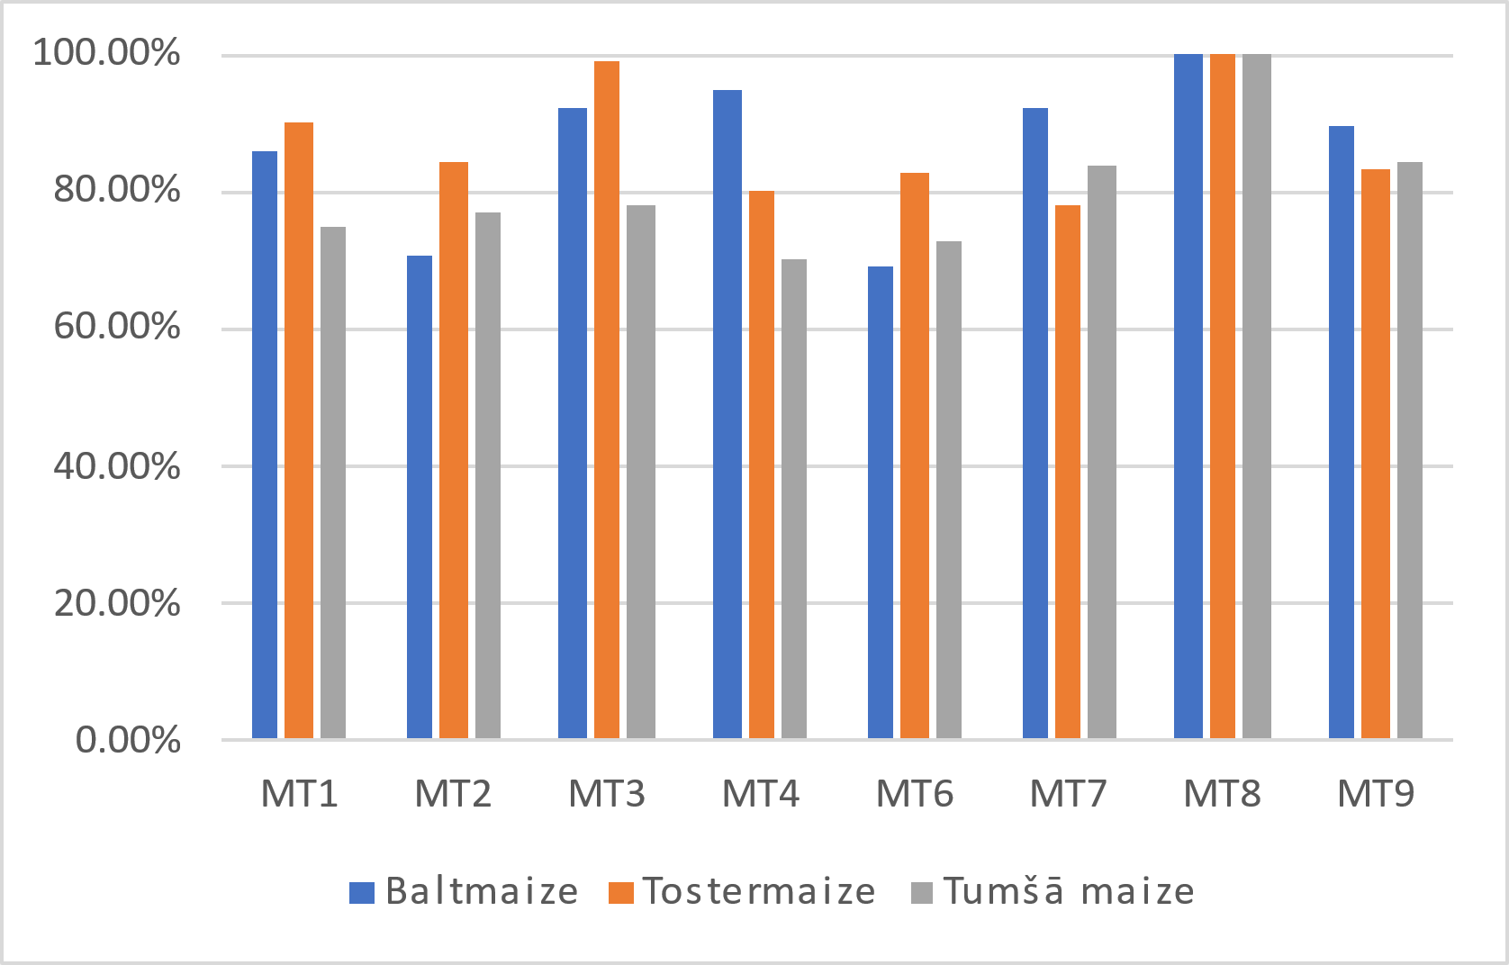
- attēls. Latvijā ražotās maizes īpatsvars
Avots: Mazumtirdzniecības ķēžu sniegtie dati, KP apkopoti
- Vienlaicīgi konstatējams, ka viena mazumtirdzniecības ķēde savā maizes kategorijas klāstā 100 % iekļauj tikai Latvijā ražoto maizi.

Olas

- Analizējot olu kategoriju, konstatējams, ka viena mazumtirdzniecības ķēde olu kategorijā Latvijā ražotās olas ietver ap 40 %, piecas mazumtirdzniecības ķēdes nodrošina apmēram 60 līdz 80 % no olu kategorijas ar Latvijā ražotām olām, savukārt trīs mazumtirdzniecības ķēžu veikalos patērētājiem pieejamas 100 % Latvijā ražotās olas.

Piena produkti

- Septiņās no deviņām mazumtirdzniecības ķēdēm Latvijā ražotie piena produkti atrodami 50 līdz 70 % no kopējā piena produktu klāsta, vienā – no 20 līdz 30 %, savukārt viena mazumtirdzniecības ķēde un tās pircēji pārsvarā ir uzticīgi Latvijā ražotiem piena produktiem, jo to īpatsvars veido no 80 līdz 100 % kopējā piena kategorijā.
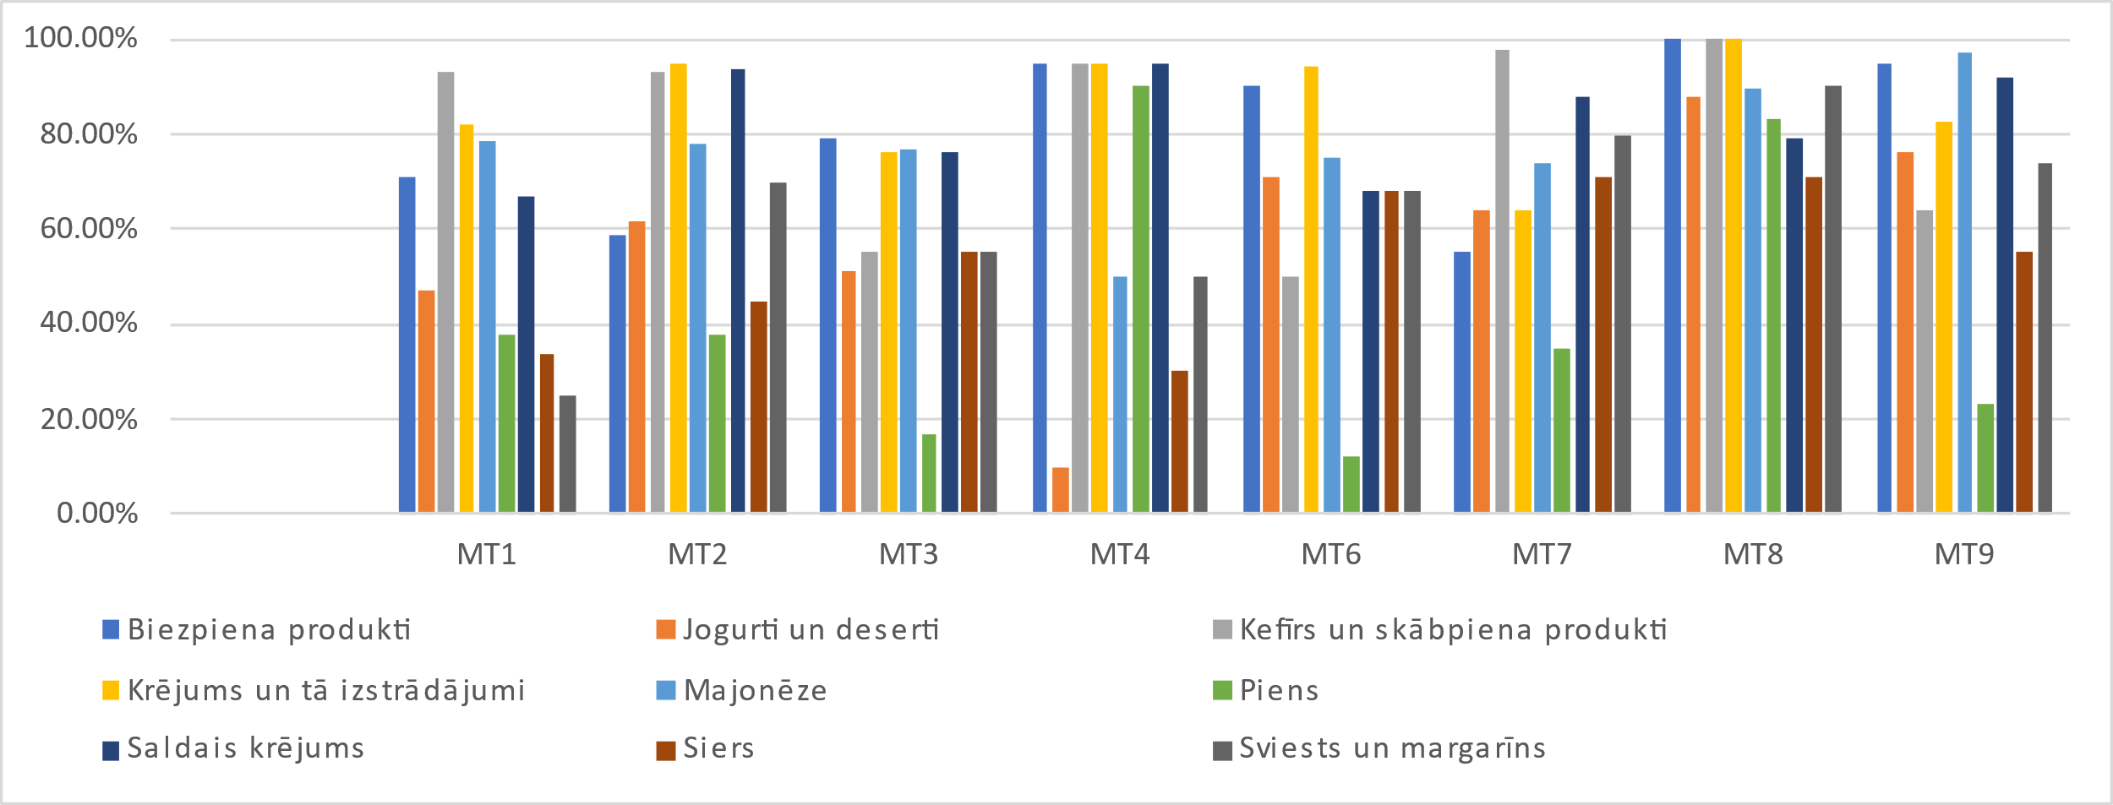
- attēls. Latvijā ražotā piena produktu īpatsvars
Avots: Mazumtirdzniecības ķēžu sniegtie dati, KP apkopoti
- Apskatot detalizētāk piena produktu kategoriju, ievērojams, ka biezpiena un skābā krējuma apakškategorijā Latvijā ražotā produkcija aizņem no 80 līdz 100 % no kopējā apakškategoriju piedāvājuma. Savukārt piena un siera apakškategorijā atsevišķās mazumtirdzniecības ķēdēs lielāko daļu aizņem ārpus Latvijas ražotā produkcija.

Saldētā pārtika

- Apskatot saldētās pārtikas kategoriju, konstatējams, ka Latvijā ražotā saldētā pārtika piecās mazumtirdzniecības ķēdēs atrodama mazāk kā 50 % no kopējās kategorijas produkcijas, savukārt četrās mazumtirdzniecības ķēdēs Latvijā ražotā produkcija ir vairākumā un tās īpatsvars svārstās no 50 līdz 70 %.
- Vislielākais Latvijā ražotās produkcijas īpatsvars dominē saldējuma un ledus apakškategorijā, savukārt Latvijas ražotie saldētie dārzeņi un ogas sastopami pavisam minimālos apjomos un tikai divās mazumtirdzniecības ķēdēs (skat.8. attēlu).
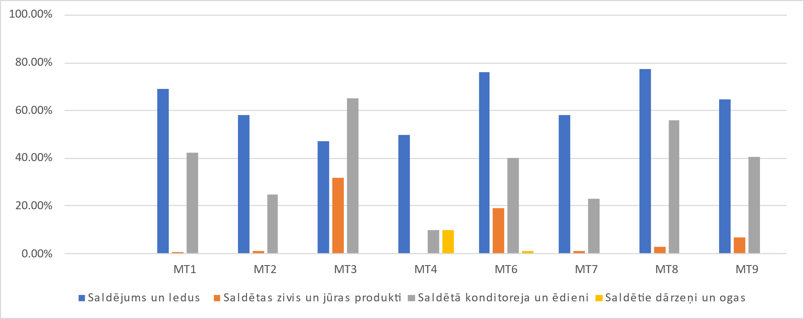
- attēls. Latvijā ražotās saldētās pārtikas īpatsvars
Avots: Mazumtirdzniecības ķēžu sniegtie dati, KP apkopoti

Svaigi augļi un ogas

- Dati no mazumtirdzniecības ķēdēm apkopoti Latvijas ogu sezonas laikā, tomēr lielākajā daļā mazumtirdzniecības ķēžu Latvijā audzētie augļi un ogas veido mazāk kā 5 % no kopējā piedāvājuma. Un tikai divās mazumtirdzniecības ķēdēs to īpatsvars ir no 30 līdz 40 %.

Zivis un jūras produkti

- Apskatot Latvijā nozvejoto un pārstrādāto zivju un to produktu īpatsvaru salīdzinājumā ar kopējo kategorijas piedāvājumu, konstatējams, ka tā īpatsvars katrā no mazumtirdzniecības ķēdēm ir būtiski atšķirīgs, proti, divās no tām Latvijas produkcija pieejama 20 % un mazāk, divās – no 20 līdz 30 %, trīs – no 40 līdz 60 % un vēl divās – no 60 līdz 80 % no kopējā kategorijas piedāvājuma (skat. 9. attēlu).

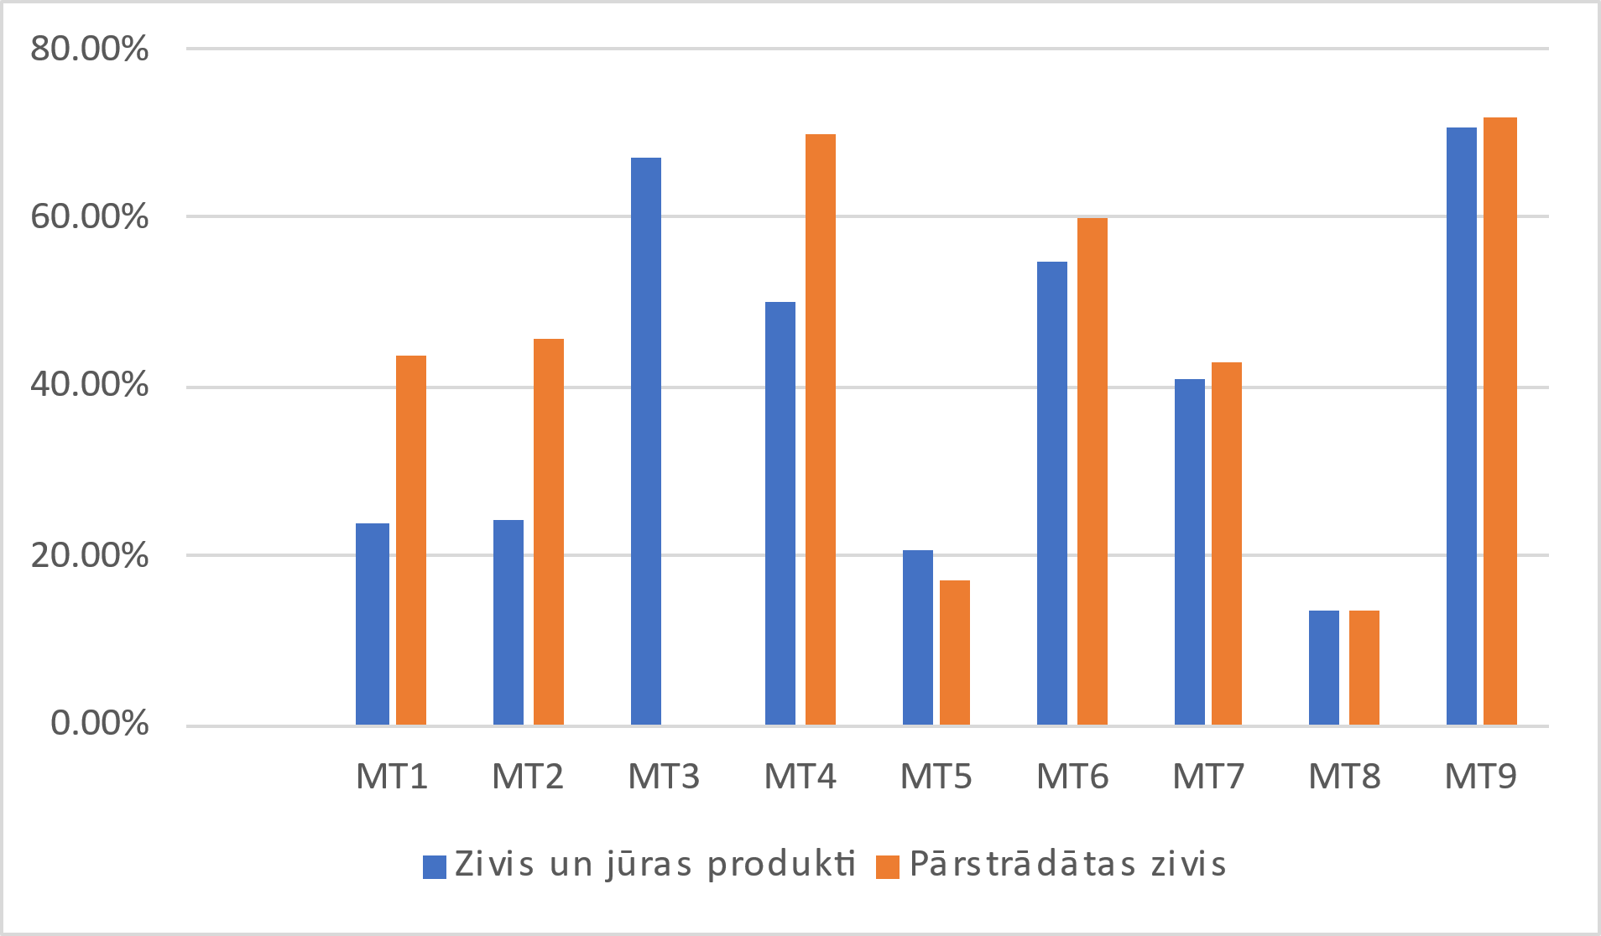
- attēls. Latvijā nozvejoto un pārstrādāto zivju un zivju produktu īpatsvars
Avots: Mazumtirdzniecības ķēžu sniegtie dati, KP apkopoti
- Attiecībā uz svaigo zivju piedāvājumu veikalos, konstatējams, ka svaigās zivis veikalos tiek nodrošinātas ar ārpus Latvijas nozvejotām zivīm, izņemot divas mazumtirdzniecības ķēdes, kuru sortimentā no 20–30 % pieejamas Latvijas svaigās zivis. Turpretī pārstrādātu zivju apakškategorijā trīs mazumtirdzniecības vietās Latvijā pārstrādātās zivis atrodamas lielākā pārsvarā nekā ārpus Latvijas pārstrādātās, proti, 60 % un vairāk.
- Kopumā mazumtirdzniecības ķēdes norāda, ka attiecībā uz dārzeņu kategoriju un svaigu augļu un ogu kategoriju Latvijā audzētās produkcijas sezonalitāte būtiski ietekmē Latvijas produkcijas īpatsvaru, jo atsevišķas mazumtirdzniecības ķēdes norāda, ka, ja Latvijas audzētā produkcija pieejama pietiekamā daudzumā, tad mazumtirdzniecības ķēdes izvēlas Latvijas preces.
- Vienlaikus mazumtirgotāji arī norāda, ka svētku laiks būtiski ietekmē atsevišķu kategoriju noietu, līdz ar to arī var novērot izmaiņas Latvijas produkcijas īpatsvarā, piem., Lieldienās – olu kategorijai, Ziemassvētkos – konditorejai, iepakotai pārtikai, Līgo – alkoholisko dzērienu kategorijā.

Mazumtirgotāju viedoklis par kavējošiem iemesliem Latvijā audzētās, pārstrādātās un ražotās produkcijas īpatsvara palielināšanai

- KP papildus datu iegūšanai no mazumtirdzniecības ķēdēm uzdeva arī jautājumu, lai noskaidrotu mazumtirgotāju viedokli par iemesliem, kas kavē Latvijas produkcijas īpatsvara palielināšanu sortimentā.
- Izvērtējot saņemtās atbildes, konstatējami galvenie iemesli, kas kavē Latvijas produkcijas īpatsvara palielināšanu veikalu plauktos, un tie redzami 1. tabulā, kur iemesli sadalīti viena uzņēmuma mazumtirgotāju viedokļos un iepirkumu grupu viedokļos.

- tabula.
Mazumtirgotāju ieskatā Latvijas produkcijas īpatsvara palielināšanu kavējošie iemesli

Viena uzņēmuma mazumtirgotāju viedokļi | Iepirkumu grupas/franšīzes
Atsevišķu kategoriju preču izteiktā sezonalitāte Latvijas produkcijai.

Salīdzinoši augstas produktu iepirkuma cenas.
Latvijas ražotāju preču ierobežotais piedāvājums, kas nespēj apmierināt pircēju pieprasījumu, vai tā neesība vispār (svaigās zivis, margarīns, paipalu olas, virkne vīnu, kazas piena produkti, UHT produkti u. c.). | Ierobežotais piedāvājums nespēj nodrošināt produktu esību visos mazumtirdzniecības ķēžu veikalos, īpaši reģionos.
Latvijas piegādātāju ieinteresētības un/vai kapacitātes trūkums piedalīties mazumtirgotāja kopīgi organizētajos privāto zīmolu preču iepirkumos, kā arī Latvijas ražotāju nekonkurētspējīgo cenu nodrošināšana tieši privāto preču zīmju piedāvājumā. | Pircēju izvēle būtiski iespaido piedāvājuma klāstu.
Latvijas piegādātāju nespēja uzrādīt produkta kvalitāti apliecinošus sertifikātus atbilstoši mazumtirgotāju standartiem. | Mazajiem veikaliem būtisku lomu produkta iepirkuma izvēlei arī nosaka piegādātāja noteiktā minimālā pasūtījuma summa vienā piegādes reizē.
Latvijas piegādātājiem trūkst elastības sekot un pielāgoties tirgus attīstības tendencēm, investēt jaunās tehnoloģijās, kā arī reaģēt uz izejvielu cenu kritumu. | Zems pieprasījums.
 | Latvijas piegādātāju uzņemto saistību neizpilde saskaņā ar noslēgto līgumu noteikumiem.

- Ņemot vērā mazumtirgotāju viedokļus, secināms, ka, lai gan liela daļa mazumtirgotāju veic dažādas kampaņas tieši Latvijas produkcijas veicināšanai, pastāv citi apstākļi, kas ietekmē mazumtirgotāji sortimentu, piemēram, preču pieprasījums, cenu līmenis.

Mazumtirgotāju priekšlikumi Latvijas produkcijas īpatsvara palielināšanai

- Lai uzlabotu faktisko situāciju mazumtirdzniecības vietās ar Latvijā audzētās, ražotās un pārstrādātās produkcijas īpatsvaru, KP skaidroja pašu mazumtirgotāju viedokli par iespējām, kā šos rādītājus palielināt.
- Saņemtās atbildes norāda, ka atsevišķi mazumtirgotāji norāda uz valsts ietekmi Latvijas produkcijas īpatsvara palielināšanas veicināšanā:
- samazināt PVN likmi Latvijai raksturīgajiem produktiem;
- instrumentu radīšana sadarbības veicināšanai starp vietējiem ražotājiem, kas ļautu tiem apvienoties dalībai lielos mazumtirdzniecības tīklu organizētajos privāto zīmolu preču iepirkumos;
- valsts pārvaldei, plānojot politiku nacionālo (vietējo) pārtikas preču īpatsvara palielināšanai, vajadzētu fokusēties uz tādu instrumentu izstrādi, piemēram, atbalsta pasākumiem lielu vietējo ražotņu izveidei un inovatīviem risinājumiem u. tml., kas ļautu kāpināt vietējo ražotāju kapacitāti un samazināt to ražošanas izmaksas, tādējādi palielinot to preču konkurētspēju;
- veicināt pircēju izpratni par vietēji ražotu pārtikas produktu nozīmību, veicot valsts mēroga izglītojošas kampaņas, pievēršot sabiedrības uzmanību vietējās ekonomikas stiprināšanai;
- valstiskā līmenī nodrošināt normatīvo regulējumu nekontrolētam pārtikas preču importam no trešajām valstīm, piemēram, Ukrainas, kas piedāvā pārtikas produktus ar zemām iepirkuma cenām, izspiežot no tirgus vietējo ražotāju preces, piemēram, olu un siera kategorijās;
- veicināt godīgu vietēju produktu marķējumu, kurš pircējam dotu pārliecību, ka produkts ir ne tikai ražots Latvijā, bet arī no Latvijas izcelsmes sastāvdaļām. Kā piemēru var minēt Igauniju, kurā Tirdzniecības un Lauksaimniecības kamera jau vairāk nekā 20 gadus izmanto apzīmējumu ar bezdelīgas zīmi, dodot pircējam solījumu, ka produkts ir ražots Igaunijā un no 99 % Igaunijas izcelsmes sastāvdaļām.
- Atsevišķi mazumtirgotāji norāda, ka īpatsvara palielināšanu varētu sekmēt paši piegādātāji/ražotāji:
- izrādot lielāku interesi iesaistīties preču veicināšanas pasākumos, jo šobrīd atsaucība un iniciatīva esot salīdzinoši zema;
- atsevišķās kategorijās (ūdens un piena produkti) no vietējiem piegādātājiem tiekot arvien biežāk saņemta informācija par produktu nepiegādēm, ko piegādātājiem vajadzētu savā pusē analizēt un vērtēt, lai šīs nepiegādes maksimāli samazinātu;
- vairāki piegādātāji nevēlas sadarboties ar mazumtirgotājiem (iepirkumu grupām), taču mazumtirgotāji norāda, ka to vēlētos;
- piegādātāju izmaksu minimizēšana arī būtu vērtīgs ieguvums, lai Latvijas produkcijas iepirkuma cenas būtu konkurētspējīgākas;
- Latvijas ražotājiem domāt par savu konkurētspēju stratēģiskāk un ilgtermiņā: elastīgi sekot tirgus tendencēm, būt atvērtākiem sadarbības izmaiņām kopējas izaugsmes un apjoma kāpuma sasniegšanai, uzņemties atbildību pret savu produktu gala pircēju un izvairīties palielināt savu peļņu bez ekonomiska pamatojuma, aktīvāk izskatīt iespējas ražot privātās preču zīmes pārtikas preces;
- ražotājiem būt aktīvākiem un, ja nav iespēju nodrošināt apjomus visam tīklam kopumā, tad izmantot iespēju piedāvāt preces arī reģionālā līmenī.
- Vienlaicīgi pie Latvijas produkcijas īpatsvara palielināšanas tiek norādīts arī priekšlikums patērētājiem biežāk izvēlēties Latvijas produkciju.
- Atsevišķi mazumtirgotāji norāda, ka jau šobrīd tiek īstenotas vairākas kampaņas, kas popularizē Latvijas ražotāju produkciju un būtu aicināms arī pārējiem mazumtirgotājiem veicināt Latvijas produkciju caur kampaņām vai citām aktivitātēm. Mazumtirgotājiem, īpaši reģionos esošiem samazināt starpnieku skaitu un veikt tiešo sadarbību ar vietējiem ražotājiem, tas savukārt samazinātu loģistikas izmaksas un uzlabotu vietējo produktu konkurētspēju. Vienlaicīgi arī partnerības veidošana ar vietējiem ražotājiem atsevišķos pasākumos var veicināt panākumus Latvijas produkcijas veicināšanā.

Secinājumi

- Latvijā audzētās, pārstrādātās un ražotās produkcijas īpatsvars kopējā kategoriju piedāvājumā ir svārstīgs no vienas piegādes ķēdes un citu, vienlaicīgi ir preču kategorijas, kur iezīmējas vienotas tendences, piem., maizes kategorijā vidējais Latvijas produkcijas īpatsvars ir virs 80 %.
- Attiecībā uz svaigo dārzeņu kategoriju daļai no apakškategorijām (kartupeļi un burkāni, bietes un citi sakņaugi, ķirbji un kabačveidīgie) ir pats sezonas sākums Latvijā, tāpat arī attiecībā uz svaigu augļu un ogu kategoriju, jo, piem., ābolu un bumbieru sezona vēl nav sākusies, līdz ar to citos mēnešos gada griezumā Latvijas produkcijas īpatsvars mazumtirdzniecības tīklos var atšķirties no ziņojumā atspoguļotā.
- No datiem konstatējams, ka, piemēram, saldēto dārzeņu un ogu kategorijā tikai divām no apskatītajām mazumtirdzniecības ķēdēm atrodami nelielos apjomos Latvijā ražotā produkcija, tāpat arī brokastu pārslu un musli apakškategorijā Latvijas produkcija atrodama veikalos mazos daudzumos. Tas norāda uz uzņēmējdarbības nišu, kuras Latvijas ražotāji varētu apsvērt kā vēl ne pietiekoši aptvertus, lai spētu konkurēt ar sava ražojuma pārstāvniecību blakus importa precei.

Priekšlikumi

- Ievērojot mazumtirgotāju viedokli attiecībā uz produkcijas apjoma nepietiekamību no Latvijas ražotāju puses atsevišķās kategorijās, priekšlikums ražotājiem kooperēties un atvērt kooperatīvos neatkarīgos veikalus, kas veicinātu Latvijas produkciju vienuviet.
- Tā kā Latvijas produkcijas īpatsvars ir mainīgs un atšķirīgs pa preču kategorijām, priekšlikums Zemkopības ministrijai sadarbībā ar Ekonomikas ministriju noteikt vēlamo īpatsvaru katrā preču kategorijā Latvijas produkcijai Latvijas mazumtirdzniecības tirgū, kā arī iezīmēt pasākumus un instrumentus valstiskā līmenī kā to veicināt un panākt. Vienlaicīgi apdomāt par padziļinātas izpētes veikšanu pētījuma formātā, ņemot vērā arī Zemkopības ministrijai uzdoto uzdevumu Ministru kabineta 2024. gada 9. jūlija sēdē attiecībā uz starptautiskās prakses apkopojumu par vietējās produkcijas veicināšanu.
- Lai gūtu plašāku un precīzāku vērtējumu mazumtirdzniecības tendencēs Latvijas produkcijas īpatsvaram gada griezumā, īpaši attiecībā uz svaigu dārzeņu, augļu un ogu kategorijām, priekšlikums Zemkopības ministrijai noskaidrot no Latvijas audzētājiem, pārstrādātājiem dārzeņiem, svaigām ogām un augļiem Latvijas sezonas gada periodus, lai salīdzinātu ar šī brīža konstatējumiem, lai nepieciešamības gadījumā KP datus varētu pieprasīt atkārtoti konkrētajās kategorijās un veikt salīdzinājumu sezonā un ārpus tās.
- Lai samazinātu minimālo pasūtījumu nosacījumus reģionāliem veikaliem, priekšlikums ražotājiem/piegādātājiem kooperēties preču piegādēs, savukārt valsts institūcijām pārskatīt dokumentācijas prasības ražotāju kooperēšanās gadījumos, vienlaicīgi pārskatot arī iespējas palīdzēt Latvijas ražotājiem un pārstrādātājiem iegūt preču kvalitātes apliecinošus sertifikātus, lai varētu savu preci piedāvāt pēc iespējas plašākam patērētāju lokam.

Priekšsēdētājs Juris Gaiķis

Sanita Uljane
Sanita.Uljane@kp.gov.lv

KP Olu, zivju, piena, gaļas, graudu un maizes produktu mazumtirdzniecības tirgus uzraudzība Tirgus uzraudzības noslēguma ziņojums (I daļa - piena produkti), pieejams: www.kp.gov.lv/lv/media/11577/download?attachment, II daļa – maize un graudu produkti, pieejams: www.kp.gov.lv/lv/media/11691/download?attachment, III daļa - gaļas, olu un zivju produkti, pieejams: www.kp.gov.lv/lv/media/12174/download?attachment
Bezalkoholisko dzērienu apakškategorija – dzirkstošie bezalkoholiskie dzērieni – ietver dzirkstošos bezalkoholiskos dzērienus “šampanieša” veida pudelēs. Akakškategorija – limonādes – ietver gāzētas un negāzētas limonādes, kvasu, ledus tēju, toniku. Apakškategorija – sulas un sulas dzērieni – ietver visa veida sulas (ogu, augļu, dārzeņu).
SIA “RIMI LATVIA”, SIA “MAXIMA Latvija”, SIA “SKAI BALTIJA”, SIA “Lidl Latvija”.
Sabiedrība ar ierobežotu atbildību “Latvian Retail Management”, Sabiedrība ar ierobežotu atbildību “IEPIRKUMU GRUPA”, Sabiedrība ar ierobežotu atbildību “BALTSTOR”, Sabiedrība ar ierobežotu atbildību “SPAR Latvija”, SIA “ELVI Latvija”, SIA “Latvijas Neatkarīgo Tirgotāju Kooperācija”

